BTS SIO
Services Informatiques aux Organisations
 | Option | SISR
 | Session | 2015

Costes Antoine | Activité professionnelle N°

NATURE DE L'ACTIVITE | Déploiement d’OS réalisé en entreprise
Contexte | Dans l’entreprise La Poste, à l’Agence Territoriale de Maintenance du Siège, il est nécessaire d’avoir des outils qui permettent l’automatisation de l’installation des postes étant donnée la taille du parc informatique et le nombre de déploiement et/ou migration à organiser.
Objectifs | Utilisation de SCCM et d’une console SCCM.
Lieu de réalisation | La Poste – ATM Siège.

SOLUTIONS ENVISAGEABLES
Installer manuellement les postes, utiliser SCCM, WDS.

DESCRIPTION DE LA SOLUTION RETENUE
Conditions initiales | Poste à installer
Conditions finales | OS installé via PXE et console SCCM
Outils utilisés | Console SCCM

CONDITIONS DE REALISATION
Matériels | Poste client, poste technicien, serveurs (AD, DHCP, DNS, WDS ; domaine : CORP, DCT, ADT…)
Logiciels | OS : Windows 7 selon le domaine (Nova 7 : CORP, Neo 7 : COURRIER, Phénix : ENSEIGNE, Eon 7: POSTIMMO)
Durée | 4 heures
Contraintes | Avoir des codes administrateurs pour démarrer la console SCCM  Avoir du réseau (Boot PXE)

COMPETENCES MISES EN OEUVRE POUR CETTE ACTIVITE PROFESSIONNELLE
A1.1.1  A1.2.5  A1.3.4  A1.4.1  A3.2.1  A3.3.1  A3.3.4  A4.1.9  A5.1.2  A5.1.3  A5.2.2 | Analyse du cahier des charges d'un service à produire  Définition des niveaux d'habilitation associés à un service  Déploiement d'un service  Participation à un projet  Installation et configuration d'éléments d'infrastructure  Administration sur site ou à distance des éléments d'un réseau, de serveurs…  Automatisation des tâches d’administration  Rédaction d'une documentation technique  Recueil d'informations sur une configuration et ses éléments  Suivi d'une configuration et de ses éléments  Veille technologique

DEROULEMENT DE L'ACTIVITE

Déploiement nouveaux postes
Il est courant de réinstaller des postes pour des raisons différentes (pannes, virus, renouvellement du parc informatique). Pour cela, nous utilisons un système de déploiement automatisé par le réseau (PXE). Et ainsi facilité la tâche du technicien.
Afin de configurer les machines en cours de déploiement nous utilisons une application appelée ConsoleConfigMGR. Il nous est alors possible d'affecter différents paramètres, aux unités d’organisations, affection du poste (adresse MAC) à un utilisateur (AD) avec ou sans d'applications spécifiques.

Interface d’accueil sur SCCM « classique »
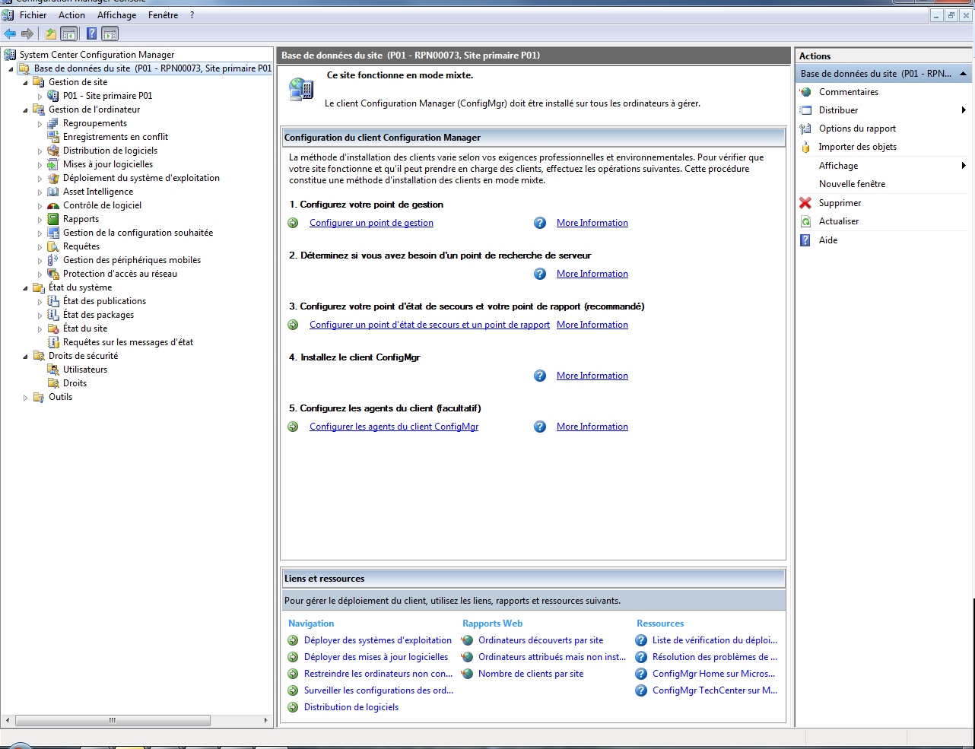

Noms de postes et nom utilisateurs si fourni (Active Directory)
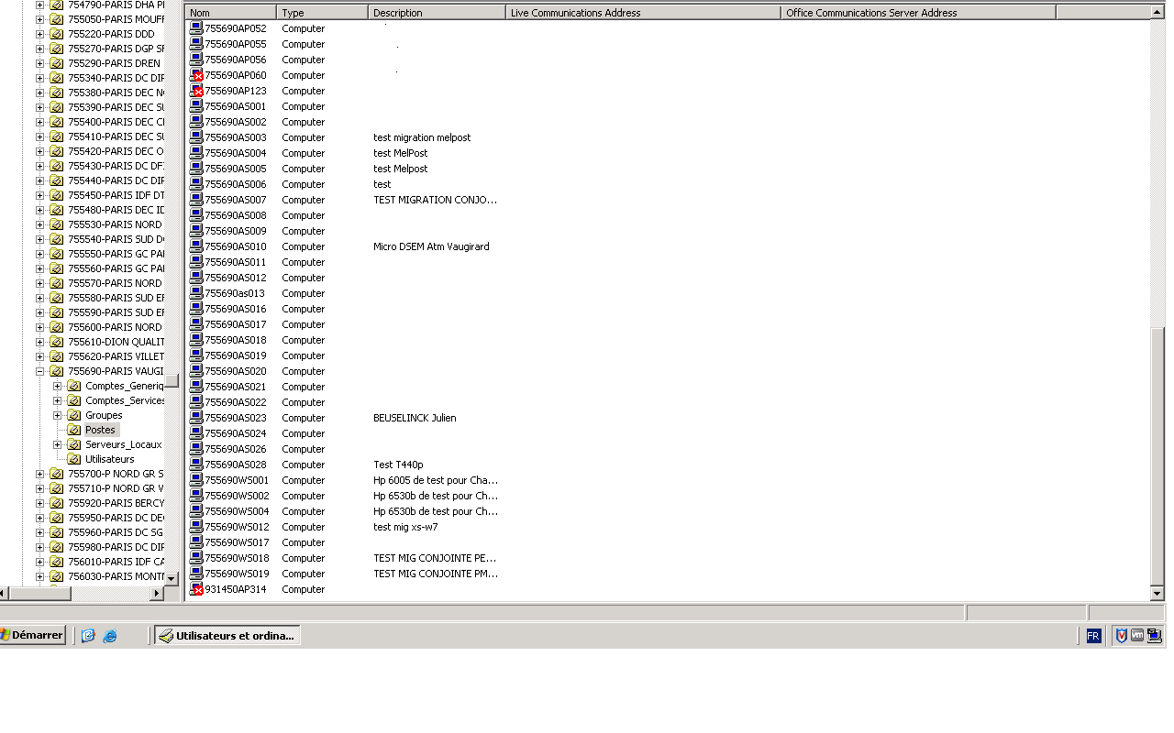Postes en cours d’installation
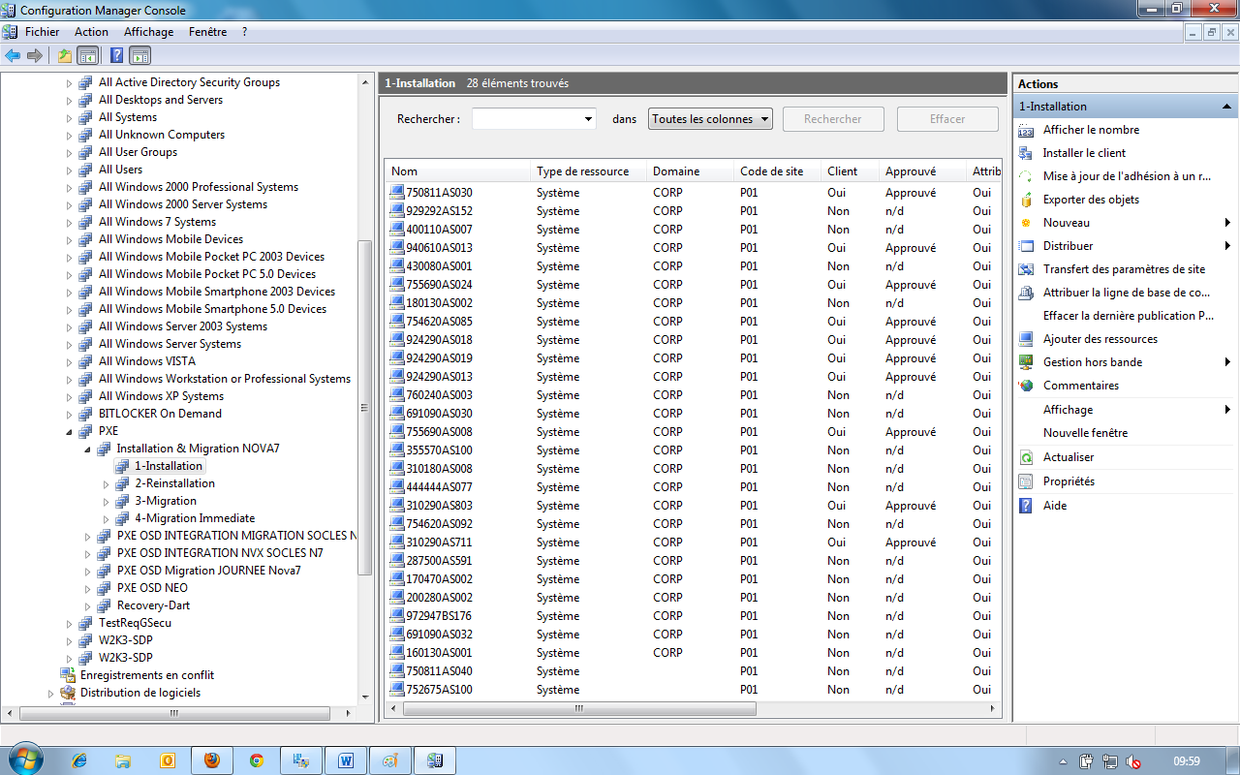

Pour ajouter un ordinateur, pour une installation ou une autre action
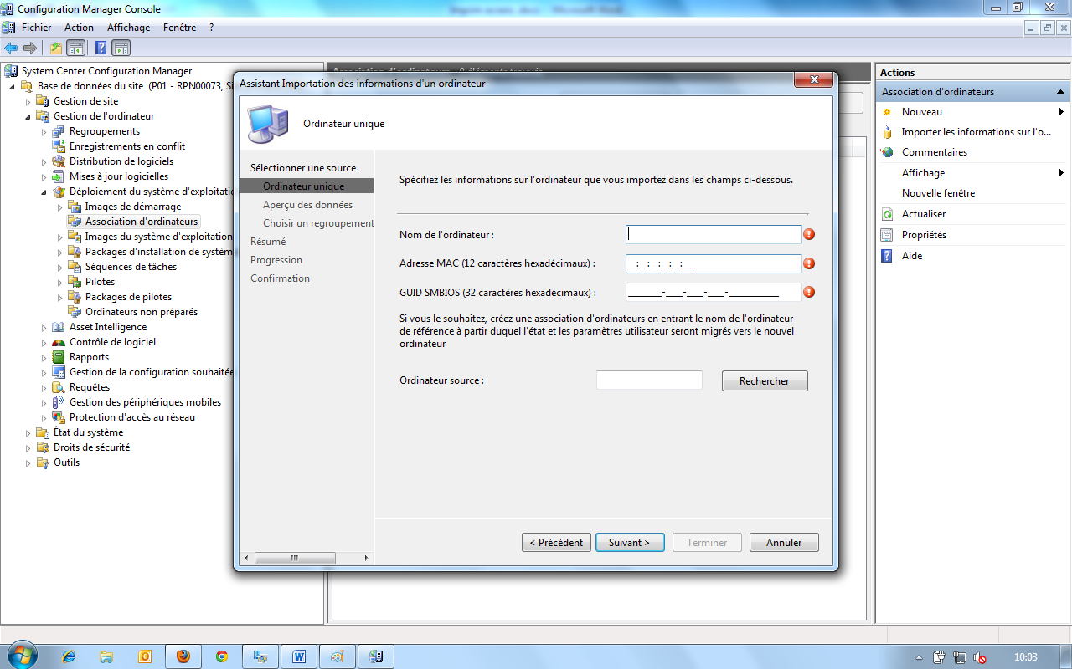

Ajout d’une activité sur un poste
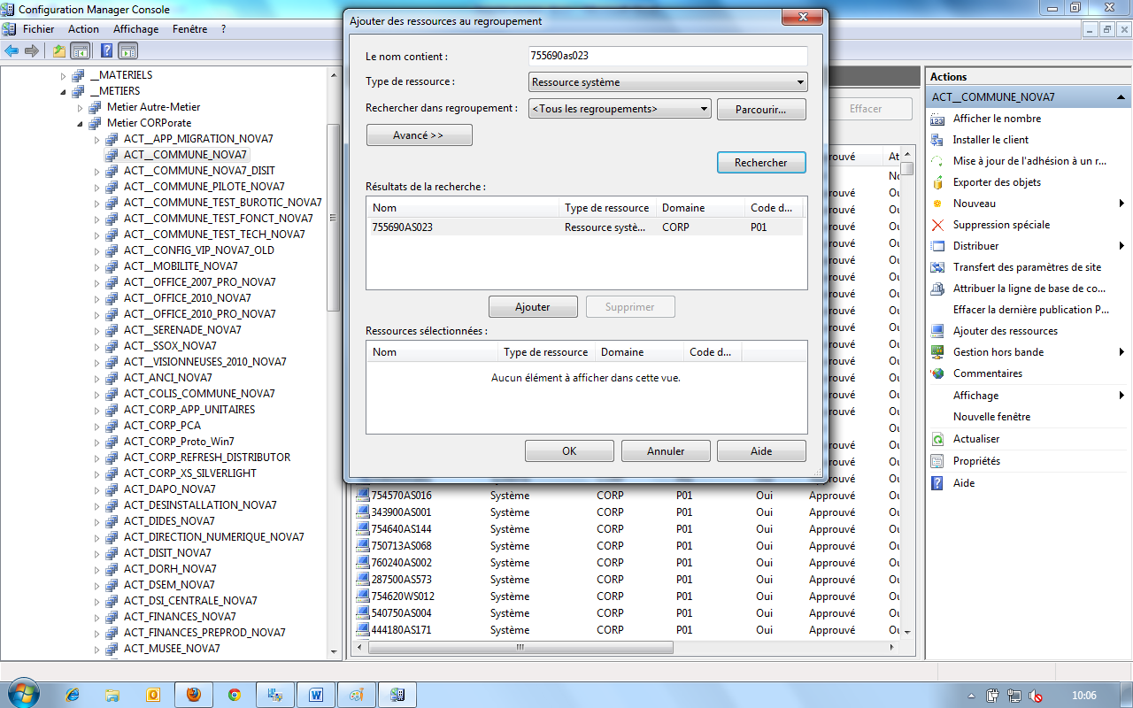

Etant donné la complexité de l'application, une console d'administration a été développée avec les options nécessaires au déploiement. Je vous présenterai donc cet outil, utilisé pour des missions de déploiement.

Présentation Générale
Cette interface a été créée afin de simplifier les actions à effectuer sur SCCM. L'interface regroupe des fonctionnalités, des informations, des actions, des enchainements d'actions, des rapports, …

Les fonctionnalités : l'interface contient 8 onglets :
- Gestion du Poste de Travail
- Installation
- Migration
- Réinstallation
- Suppression
- Collections SCCM
- Rapports SCCM
- Ordinateurs AD

Gestion du Poste de Travail :

L'onglet “Gestion du Poste de Travail” regroupe toutes les fonctionnalités pour apporter les premières informations de Support et les actions nécessaires pour une intervention sur un poste de travail.

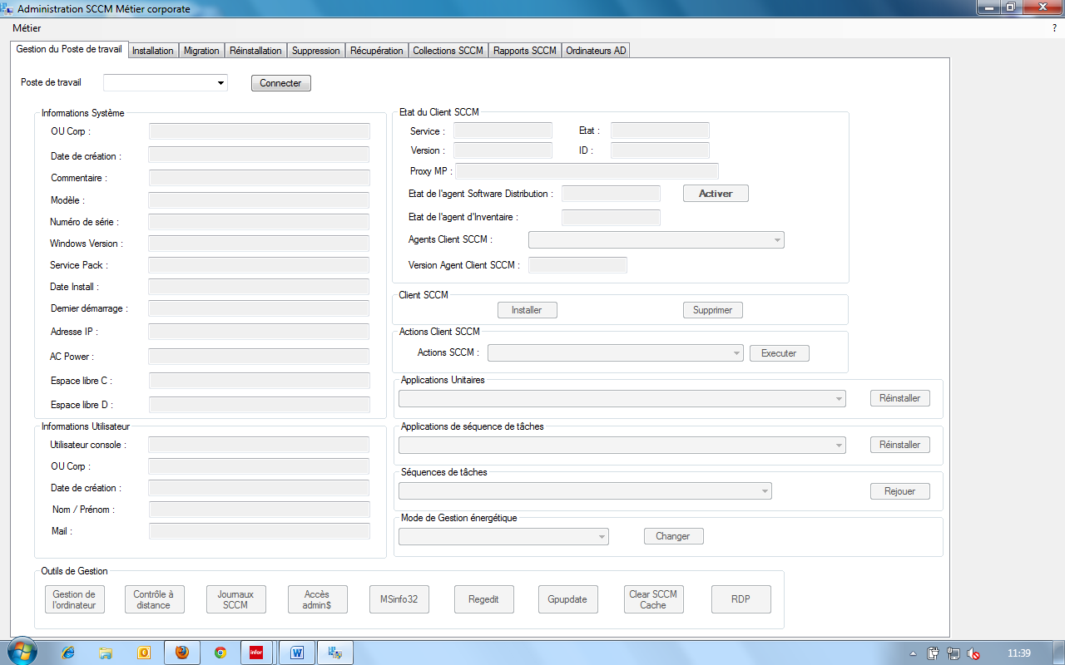

Informations et Actions :

Pour initialiser la fenêtre, il faut saisir le nom du poste de travail et appuyer sur le bouton Connecter.

Si le poste n'est pas présent sur le réseau de La Poste, seules les informations systèmes contenues dans l'Annuaire Corporate seront visibles :
- OU d'appartenance
- Date de création du Poste dans l'Annuaire Corporate
- Commentaire Associé
- Mode de Gestion Energétique
Si le poste est présent sur le réseau, toutes les autres informations systèmes ainsi que d'autres sont disponibles:
- Informations systèmes
  - Le modèle du poste
  - Le numéro de série
  - La version de Windows
  - La version de Service Pack
  - La date d'installation
  - La date du dernier redémarrage
  - L'adresse IP
  - Le mode d'alimentation du moment
  - Les espaces libres sur C:\ et D:\
- Informations utilisateurs
  - Le login de la personne (avec le domaine)
  - l'OU d'appartenance du compte dans l'Annuaire Corporate
  - La date de création du compte
  - Les noms, prénom et adresse mail associés au compte
- Etat du client SCCM
  - l'état du service SCCM (Installé ou pas, En cours d'exécution ou Arrêter)
  - La version du service
  - Le serveur de proximité faisant office de Proxy MP
  - L'état de l'agent Software Distribution (Activité ou pas avec la possibilité de l'activer si besoin)
  - L'état de l'agent Inventaire
  - La version des différents agents SCCM présent sur le poste de travail
Des outils de gestion sont également disponibles :
- Gestion de l'ordinateur : Ouvre la fenêtre de “gestion de l'ordinateur” du poste de travail connecté
- Contrôle à distance : Lance la prise en main à distance sur le poste de travail connecté
- Journaux SCCM : Accède aux journaux SCCM du poste de travail connecté
- MSInfo32 : Ouvre la fenêtre “Information Systèmes” du poste de travail connecté
- Regedit : Lance regedit sur la base de registre du poste de travail connecté
- GpUpdate : Force la récupération des GPO sur le poste de travail connecté
- RDP : Prise de main à distance en mode Terminal Server pour les postes XS

Installation :

L'Onglet “Installation” permet de simplifier et d'automatiser les actions pour effectuer une installation d'un poste Nova7.

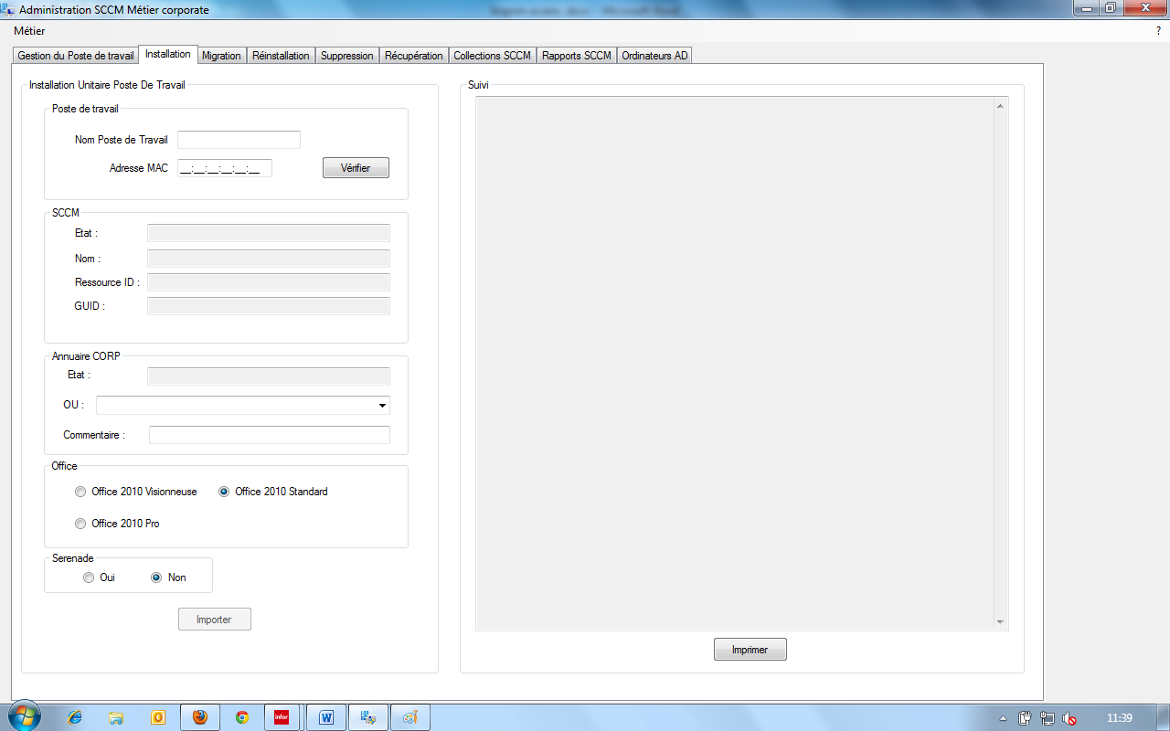

Informations et Actions :
Pour lancer une procédure d'installation d'un poste Nova7, il faut les deux informations suivantes :
- Le nom du poste de travail
- l'adresse MAC de la carte réseau
Le bouton Vérifier permet de s'assurer :
- Dans SCCM (que le nom n'existe pas / que l'adresse MAC n'est pas déjà utilisée)
- Dans l'Annuaire Corporate (de l'existence ou non du poste de travail)
S'il faut créer un nouveau compte dans l'Annuaire Corporate, il est nécessaire de sélectionner l'OU d'appartenance et de saisir un commentaire. Pour finaliser l'installation, il est possible de choisir :
- La version d'Office 2010 (Standard, Pro, Visionneuse)
- L'installation de Sérénade (Accès 3G)
- Le chiffrement du poste de travail par BitLocker
Le bouton Importer permet de créer les opérations nécessaires dans l'Annuaire Corporate et dans SCCM.
La fenêtre de suivi permet de contrôler le déroulement des opérations.

Réinstallation :

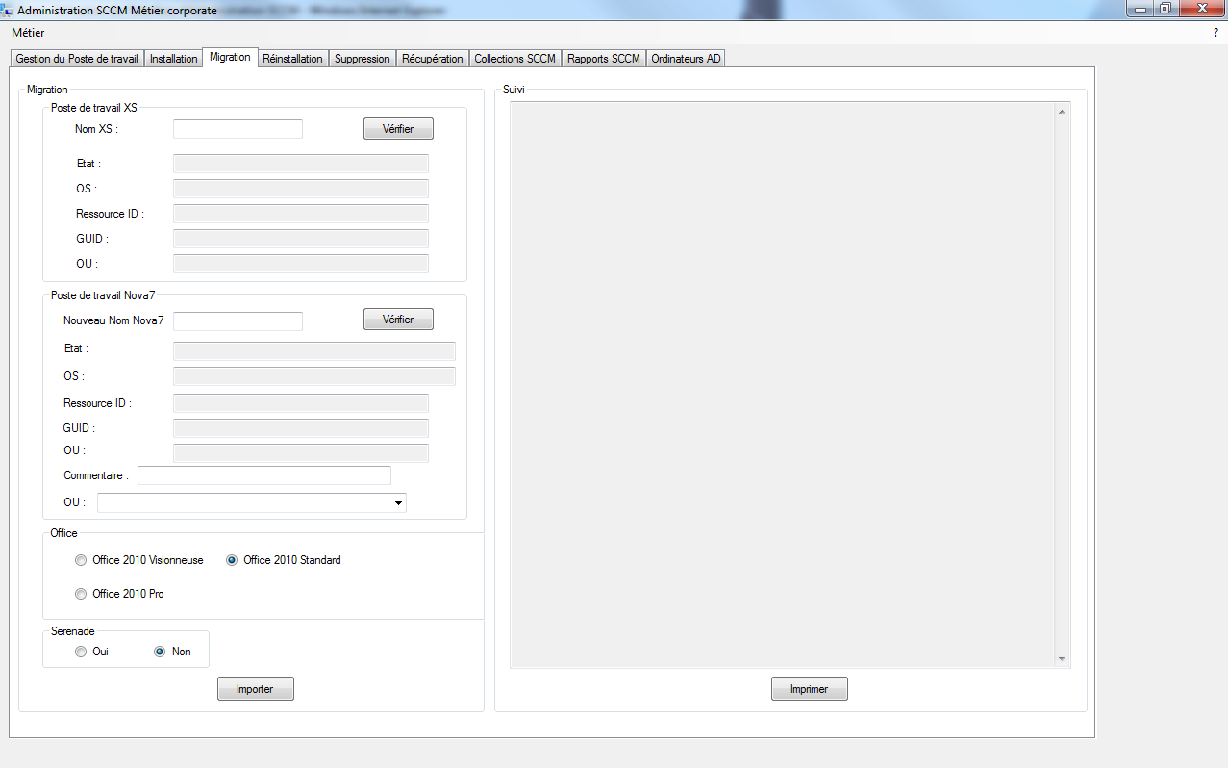

Informations et Actions
Deux types de réinstallation sont disponibles :
- Partielle
- Totale
Le bouton Vérifier permet de s'assurer de la cohérence du nom saisi. La fenêtre de suivi permet de contrôler le déroulement des opérations. Le bouton Importer permet de paramétrer toutes les actions nécessaires à la réinstallation partielle ou totale du poste de travail.

Réinstallation Partielle :
- Seule la partition C: est supprimée.
- Les données présentes sur la partition D: sont conservées et les profils des utilisateurs présents sur le poste de travail sont récupérés.
- Les mêmes activités SCCM sont réinstallées que précédemment.

Réinstallation Totale :
- L'ensemble du poste de travail est réinstallé.
- Il possible d'attribuer le même nom de poste de travail que celui à réinstaller.
- Toutes les activités SCCM précédemment installées ne seront pas réinstallées

Suppression :
L'Onglet Suppression permet de simplifier et d'automatiser les actions pour effectuer une suppression d'un poste de travail de l'Annuaire CORP et / ou de SCCM

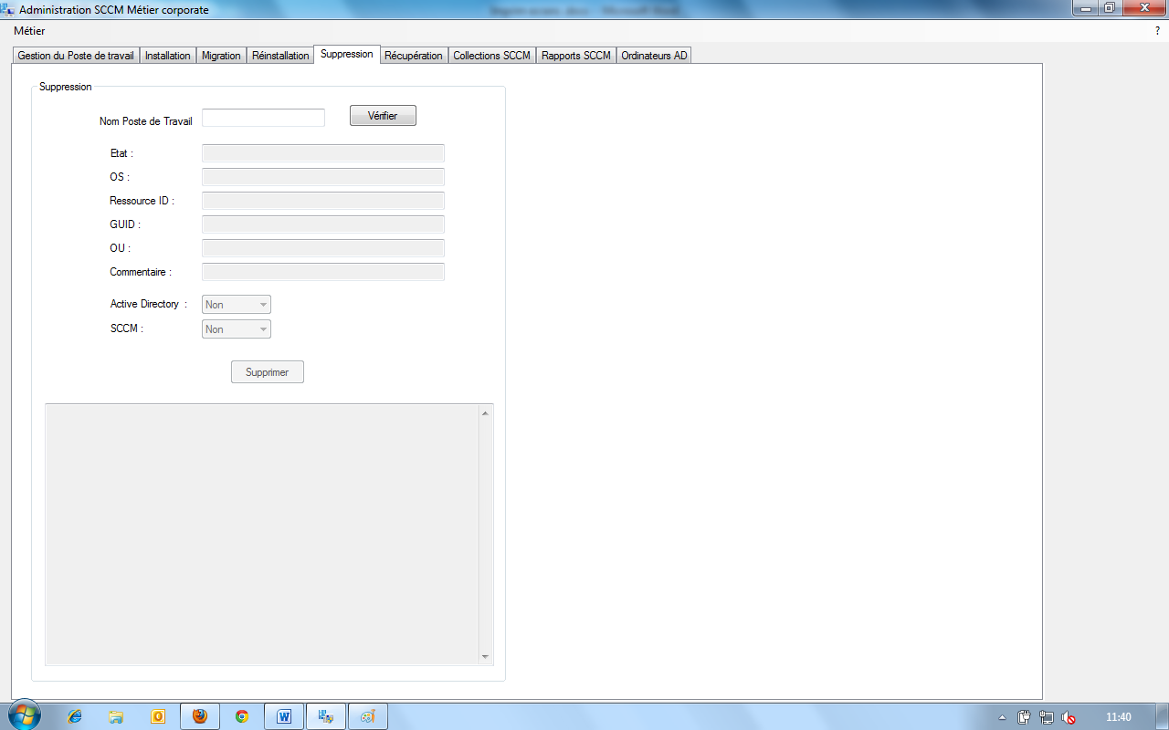

Informations et Actions :
Pour une suppression, il faut fournir le nom du poste de travail à supprimer. Le bouton Vérifier permet de s'assurer de la cohérence du nom saisi.
Il faut choisir le périmètre de suppression : SCCM, Annuaire Corporate ou les deux.
Le bouton Supprimer permet de créer les opérations nécessaires dans SCCM et/ou dans l'Annuaire Corporate.
La fenêtre de suivi permet de contrôler le déroulement des opérations.

Collections SCCM
L'Onglet Collections SCCM permet d'ajouter des activités associées aux postes de travail.

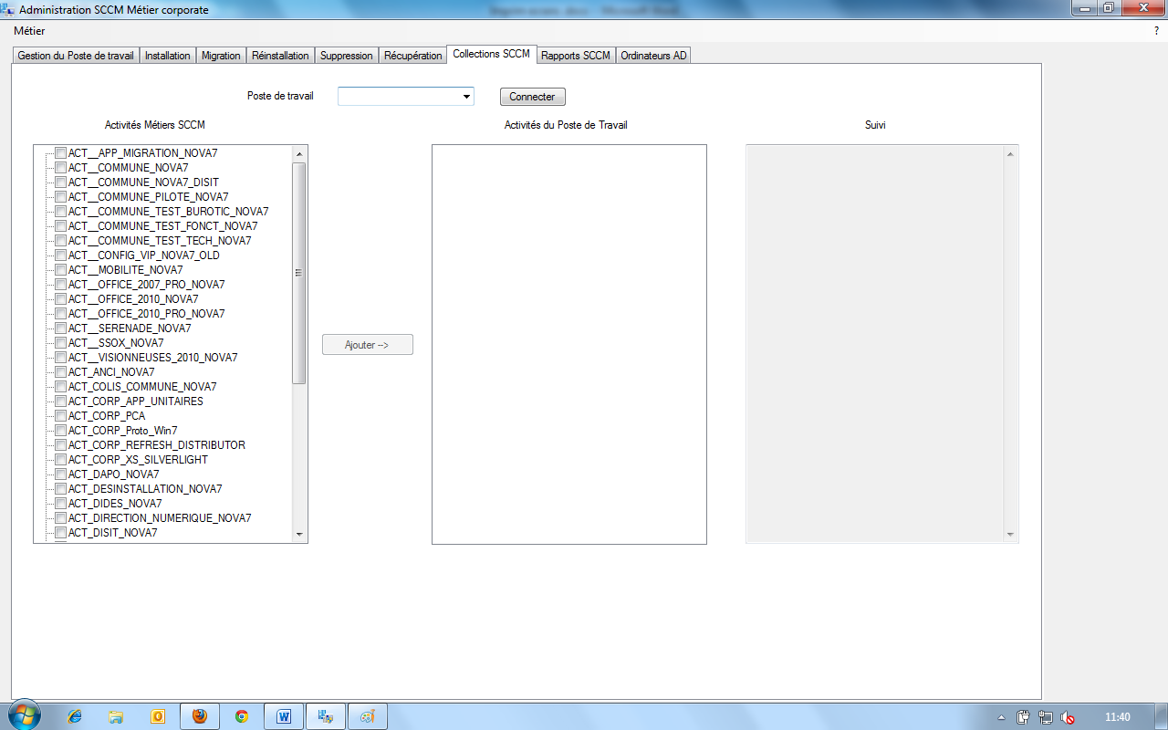

Informations et Actions
Après avoir saisi un nom de poste de travail, la liste des activités affectées à ce poste apparait sur la liste de droite. En sélectionnant les activités disponibles sur liste de gauche et en cliquant sur le bouton Ajouter, les nouvelles activités se trouvent affectées au poste de travail
La fenêtre de suivi permet de contrôler le déroulement des opérations.

Rapports SCCM :
L'Onglet Rapports SCCM permet d'accéder rapidement à quelques rapports SCCM. (Voir image ci-dessous)

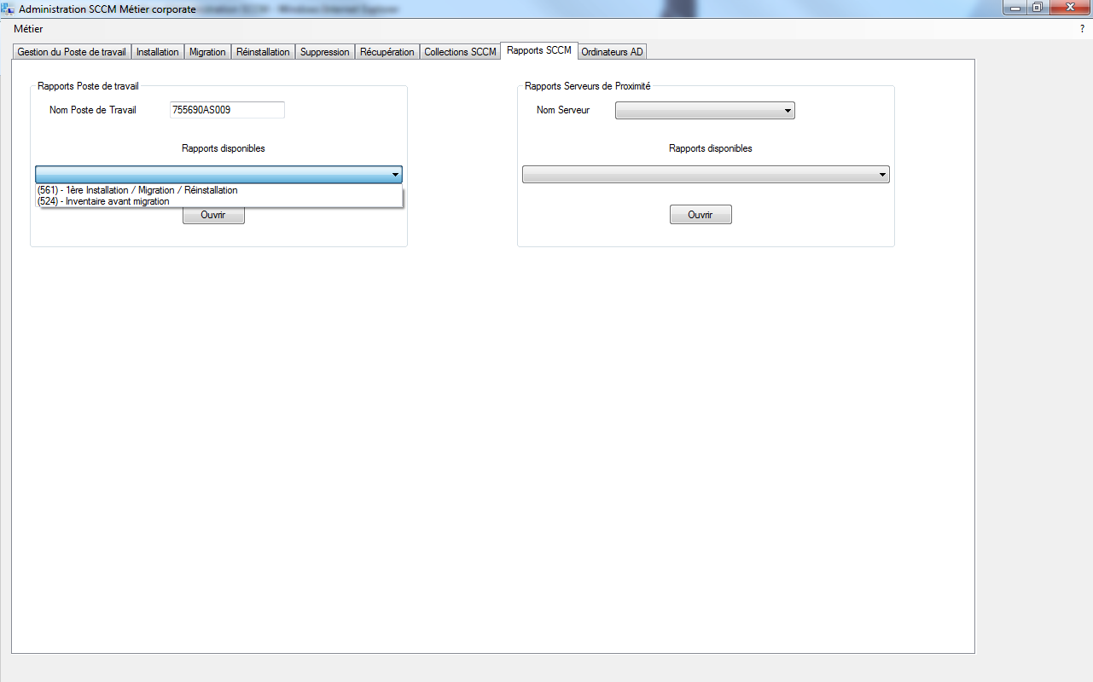

Informations et Actions :

Les rapports poste de travail concernent : les inventaires avant migration et les opérations installation/Migration/Réinstallation.
Les rapports serveur de proximité concernent l'état des paquets SCCM sur les serveurs .

Ordinateurs AD :

L'onglet Ordinateurs AD permet d'obtenir la liste des ordinateurs déclarés dans l'annuaire du domaine CORP pour l'établissement bureautique sélectionné.
Il permet d'obtenir les clés de déchiffrement Bitlocker nécessaires dans le cadre des procédures de réinstallation en sélectionnant un ordinateur.

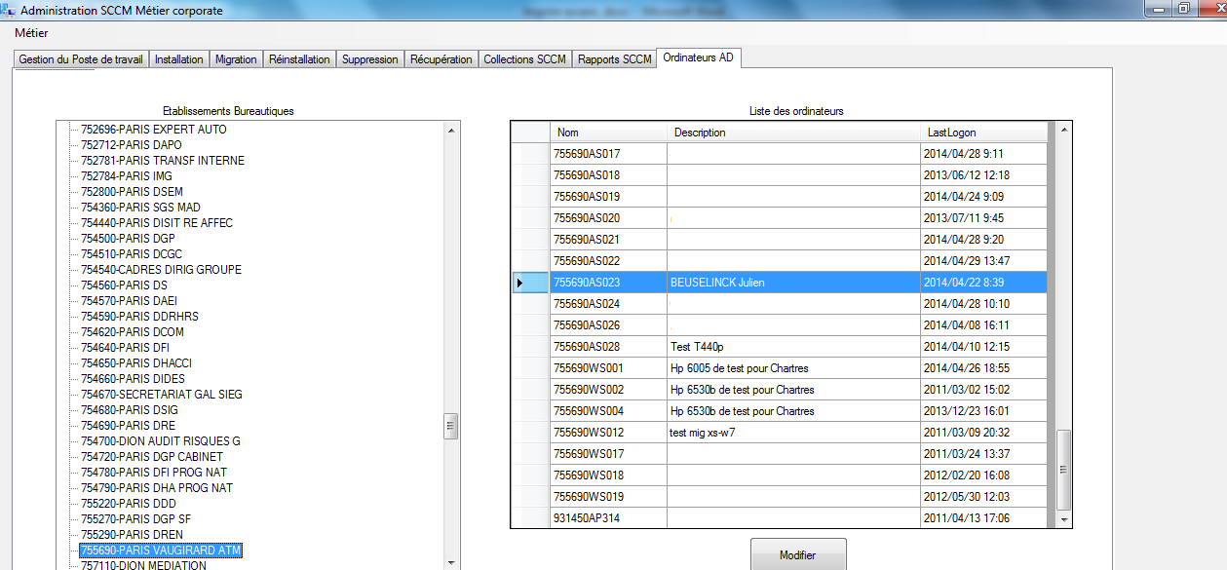

CONCLUSION
Ce système permet d’automatiser le déploiement de systèmes d’exploitation, vu le nombre d’ordinateurs à faire par an, c’est un gain de temps énorme pour l’entreprise.

EVOLUTION POSSIBLE
/

